Саменова Алия Саменовна___________тел. +77789343165, эл.почта aliya.sam@mail.ru_
(педагогтың тегі, аты және әкесінің аты)

_________________мұғалім. М.Ауэзова атындағы орта мектеп______________________
(лауазымы, жұмыс орны)

Білімі:
Оқу орнының атауы | Оқу кезеңі | Диплом бойынша мамандық
Гурьев педагогикалық институты | 1984-1988 гг. | Орыс тілі мен әдебиеті

Қазіргі уақытта жоғары біліктілік санаттымын, ол 2022 жылғы _25_ (күні) 05_(айы) дейін жарамды.

Жұмыс өтілі:
Жалпы | Дипломдағы мамандық бойынша | Педагогикалық | Осы білім беру ұйымында
36 | 29 | 36 | 29.

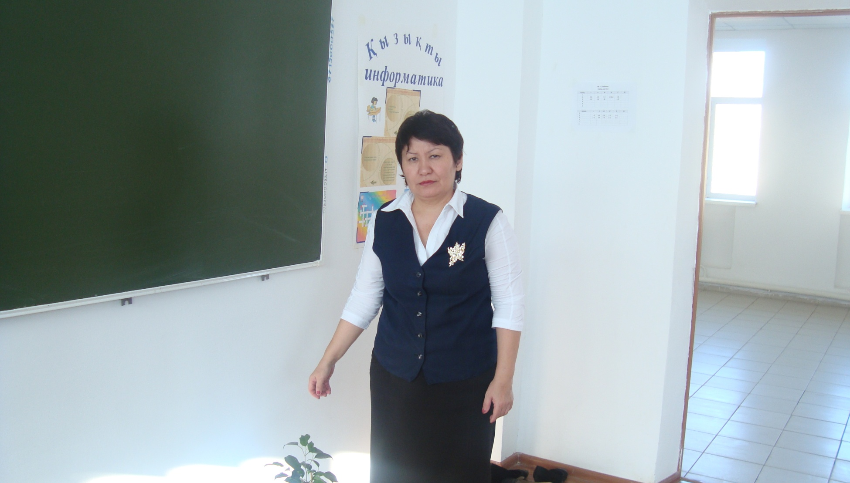

Индекс: 060200 Атырауская область Индерский район пос. Индерборский

